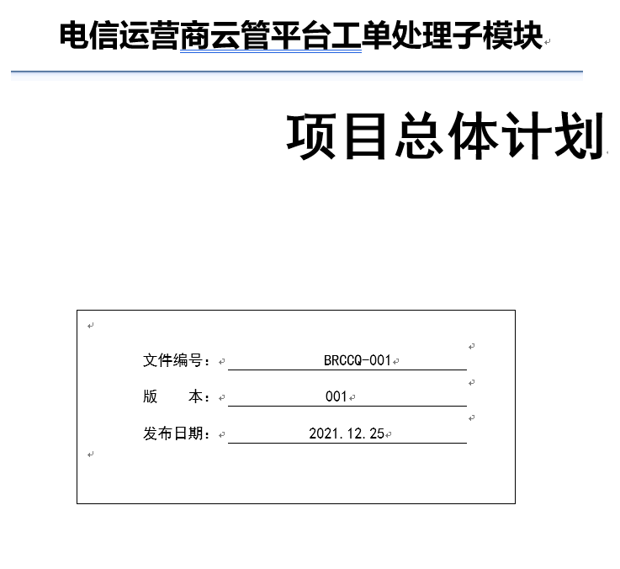

版本记录

|  |  |  |  |
| --- | --- | --- | --- |
| 版本号 | 时间 | 记录人 | 变更描述 |
| 001 | 2021.12.25 | BRCCQ | 初步制定项目总体计划 |
|  |  |  |  |
|  |  |  |  |

目录

版本记录 1

一、 项目背景与目标 3

二、 项目范围 3

三、 项目目标和关键成功要素 4

四、 项目生命周期选择与流程裁剪 5

五、 项目组织结构与角色职责 5

六、 里程碑计划 6

七、 项目干系人参与计划 7

八、 进度及任务分配 8

九、 项目监控管理计划 8

十、 方法与工具 9

十一、 培训计划 10

十二、 附录 10

裁剪说明 10

# 项目背景与目标

伴随着一系列新型互联网应用的飞速增长，大量的数据整合和聚集现象使得数据处理应用的需求量呈爆发式膨胀，一定程度上加速了“大数据时代”的到来"。伴随着数据规模的增长和数据多样性的丰富，数据的分析和处理技术也在不断进行着改进；而随着技术的发展与推进，云计算平台成为了部署和执行大数据应用的一个最为合适的基础平台。作为新兴的计算模式，云计算技术实现了对共享虚拟计算资源池的按需访问;同时基于面向服务的架构(Service Oriented Architecture, SOA),云计算平台以服务的方式对外提供具体的计算资源和计算功能。根据云计算平台的特性，将大数据应用迁移部署到云计算平台上，能够从技术层面和业务模式两方面改进传统大数据应用执行方式的缺陷。

因此，近年来以云计算为服务的综合平台在互联网公司得到了广泛的应用，利用云计算技术升级改造原有的平台，更好地实现了商业价值；电信运营商也纷纷以云计算平台研发为契机，在云计算平台等关键环节上力求自主研发应用。

我们小组“电信运营商云管平台工单处理子模块”就是在这样的基础上，以“对生产部门使用的资源进行流程化、数字化管理”为整体目标，针对“每个生产部门建设的项目在申请资源的时候，必须填写申请工单，工单包括申请资源的大小、数量，用途等；申请流程须由领导审批才能到采购环节，系统要有统计分析功能”这一要求，进行了项目的设计，以得到一个功能符合的工单处理系统。

# 项目范围

本项目是一个数字化的工单处理系统，通过提供一个工单审批平台，对生产部门使用的资源进行流程化、数字化的管理，同时通过挖掘用户申请的资源是否合理利用，解决资源空闲浪费的现象。

项目用途：用于生产资源的分配

项目包含的内容：

（1）登录：用户登录系统，根绝用户所属角色提供相应的功能

1. 新建工单：由生产部门新建工单申请资源
2. 工单审核：由部门所属领导进行工单审核
3. 工单查询：生产部门可以查询提交过的工单，领导可以查询审批过的以及未经审批的所有工单。
4. 资源管理：对于已经审批成功的工单，系统首先要进行资源分析，若分析结果为不合理，则通知生产部门撤销或修改工单。

# 项目目标和关键成功要素

|  |  |  |  |
| --- | --- | --- | --- |
| **干系人** | **干系人期望** | **项目目标** | **关键成功要素** |
| 产品经理 | 明确需求界限，具体需求 | 得出完备的需求说明书及需求变更 | 明确的需求说明 |
| 项目经理 | 可交付功能完善的系统 | 得到一个功能符合要求的工单处理系统 | 功能完善的工单处理系统 |
| 技术经理 | 明确的功能模块设计 | 得到系统设计说明书，各个功能模块 | 完备的系统设计 |
| 开发人员 | 各个功能模块 | 开发符合需求的功能模块 | 各个功能模块的设计 |
| 营业厅提交工单人员 | 具体需求（提交工单功能需求的一部分） | 可以使用工单处理系统顺利提交工单 | 功能完善的工单处理系统 |
| 公司领导 | 具体需求（审批工单功能需求的一部分） | 可以使用工单处理系统顺利审核工单 | 功能完善的工单处理系统 |
| 处理工单人员 | 具体需求（处理工单功能需求的一部分） | 可以使用工单处理系统顺利处理工单 | 功能完善的工单处理系统 |

# 项目生命周期选择与流程裁剪

项目生命周期选择：敏捷开发；

针对项目实际情况以及团队成员情况，综合考虑各种项目生命周期方法的优缺点，最终选择敏捷开发。

流程裁剪：（裁剪说明见附录）

* + - * 1. 度量计划

# 项目组织结构与角色职责

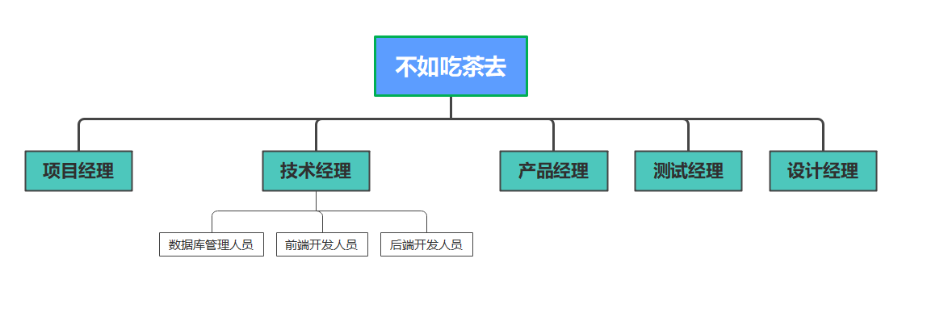

|  |  |  |
| --- | --- | --- |
| 角色 | 姓名 | 职责 |
| 项目经理 | 付泓菁 | 对项目全面负责，保证项目的质量及进度。 |
| 技术经理 | 郑少杰 | 负责技术指导，同时监督代码质量。 |
| 产品经理 | 梁臣宏 | 深度挖掘用户需求，与客户保持良好沟通。 |
| 测试经理 | 付守宇 | 带领团队完成项目测试的任务,统计和分析测试结果。 |
| 设计经理 | 吴锦丽 | 项目概念设计、方案设计以及界面设计。 |
| 数据库工程师 | 吕海明 | 带领团队完成数据库的设计及连接。 |
| 前端工程师 | 梁云 | 带领团队完成前端页面的开发。 |
| 后端工程师 | 郑少杰 | 带领团队完成后端开发以及部署。 |

# 里程碑计划

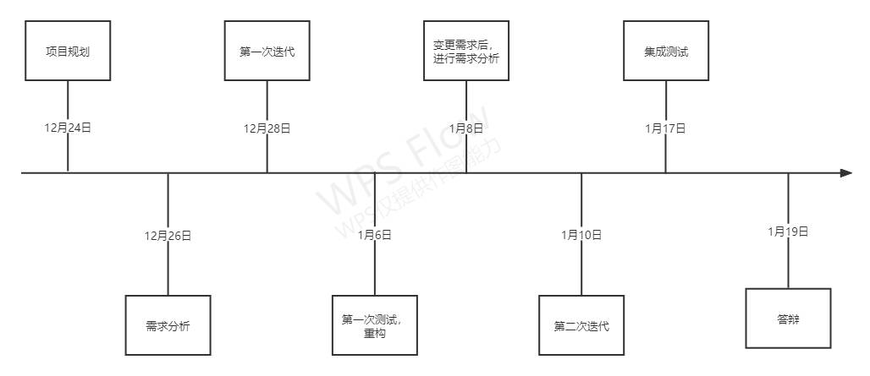

|  |  |  |  |  |
| --- | --- | --- | --- | --- |
| 里程碑 | 开始时间 | 结束时间 | 进度百分比 | 交付物 |
| 项目规划 | 12月24日 | 12月25日 | 10% | 项目规划书 |
| 需求分析 | 12月26日 | 12月27日 | 20% | 需求分析报告 |
| 第一次迭代 | 12月28日 | 1月6日 |  |  |
| 第一次迭代（系统设计） | 12月28日 | 12月31日 | 30% | 设计说明书 |
| 第一次迭代（系统开发） | 1月4日 | 1月6日 | 40% | 代码 |
| 第一次测试重构 | 1月6日 | 1月7日 | 50% | 测试结果报告 |
| 需求变更 | 1月8日 | 1月10日 | 60% | 需求分析报告 |
| 第二次迭代 | 1月10日 | 1月16日 |  |  |
| 第二次迭代（系统设计） | 1月10日 | 1月11日 | 70% | 设计说明书 |
| 第二次迭代（系统开发） | 1月12日 | 1月16日 | 80% | 代码 |
| 集成测试 | 1月17日 | 1月18日 | 90% | 测试报告 |
| 结项答辩 | 1月19日 | 1月22日 | 100% | 答辩ppt，结项报告 |

# 项目干系人参与计划

|  |  |  |  |  |  |  |  |
| --- | --- | --- | --- | --- | --- | --- | --- |
| **干系人角色** | **姓名** | **活动内容** | **参与阶段** | | | | |
| **需求** | **设计** | **编码** | **测试** | **验收** |
| 客户 | 唐银春 | 配合完成需求分析以及最终的验收工作 | *√* |  |  |  | *√* |
| 项目经理 | 付泓菁 | 带领指导团队工作 |  | *√* |  | *√* |  |
| 技术经理 | 郑少杰 | 负责技术指导，监督代码质量 |  |  | *√* |  |  |
| 产品经理 | 梁臣宏 | 深度挖掘用户需求，做好需求分析 | *√* |  |  |  |  |
| 测试经理 | 付守宇 | 完成测试任务并给出分析结果 |  |  |  | *√* |  |
| 设计经理 | 吴锦丽 | 项目方案设计 |  | *√* |  |  |  |
| 数据库工程师 | 吕海明 | 完成数据库设计与连接 |  | *√* |  |  |  |
| 前端工程师 | 梁云 | 完成前端界面开发 |  |  | *√* |  |  |
| 后端工程师 | 郑少杰 | 完成后端开发即部署 |  |  | *√* |  |  |
| 客户方利益相关者 | *** | 参与需求分析与验收阶段 | *√* |  |  |  | *√* |

# 进度及任务分配

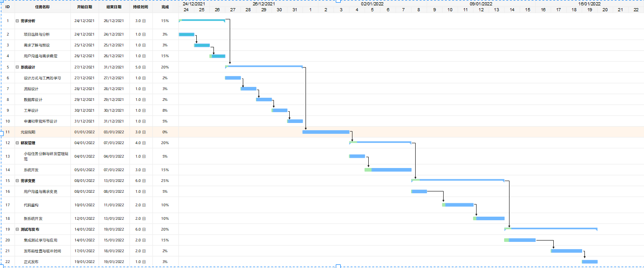

任务分配：

需求获取：梁臣宏、付泓菁

需求分析：付泓菁、吕海明、梁臣宏、郑少杰、付守宇、梁云、吴锦丽

原型设计：吴锦丽、梁云

数据库开发：吕海明、付泓菁、郑少杰

前端开发：梁云、吴锦丽、付守宇

后端开发：郑少杰、吕海明、梁臣宏、付泓菁

重构测试：付守宇、梁臣宏

# 项目监控管理计划

|  |  |  |  |
| --- | --- | --- | --- |
| 监控方式 | 频度 | 参与角色 | 相关注意事项 |
| 每日站立会议 | 每天 | 项目组所有成员 | （1）固定时间、固定地点开展；  （2）每个人必须回答三个问题：昨天按计划完成了什么？有什么难题需要别人帮助解决的？今天计划做什么？  （3）会议应尽量保持在15分钟内结束，除了以上三个问题，不做过多的讨论，需要别人帮助的问题在会后单独讨论 |
| 周例会 | 每周 | 项目组所有成员 | 1. 每周固定时间开展 2. 会议应尽量保持在1小时之内结束   （3）项目组成员汇报内容：报告上周工作情况，安排下周主要工作计划，未完成的工作，需协调的工作，合理化的意见 |
| 专题讨论 | 不定时 | 与问题相关的项目组成员 | 当在周例会中出现一些较难解决的技术性问题时，由与问题相关的项目组成员组成专题讨论组进行讨论 |
| 阶段性汇报 | 视项目进展情况而定 | 项目所有干系人 | 由项目组成员汇报项目阶段性进展，客户根据目前成果提出意见，项目组成员根据客户意见决定是否需要进一步修改 |
| 邮件/电话会议 | 不定时 | 项目经理、客户 | 当客户需要提出新的需求，或者项目组成员在进展过程中对于客户所提出的需求有疑问时，可以通过邮件或者简短的电话会议来共同商讨 |

# 方法与工具

|  |  |
| --- | --- |
| **过程** | **方法与工具** |
| 产品需求分析 | 访谈以获取需求信息、office制作产品需求列表 |
| 任务分配与进度安排 | Project绘制项目进度甘特图，小组会议安排进度并进行监督 |
| 项目设计 | Axure RP 9进行原型图设计，Mysql进行数据库设计 |
| 项目开发 | IntelliJ IDEA进行后端编写，Mysql、Navicat Premium 15进行数据库编写，JetBrains WebStorm进行前端编写 |
| 测试 | Postman进行接口测试 |

# 培训计划

|  |  |  |  |
| --- | --- | --- | --- |
| **时间** | **培训内容** | **讲师** | **参培人员** |
| 12.24 | 需求分析 | 李恪、翟静波、学生助教 | 付泓菁、吕海明、梁臣宏、郑少杰、付守宇、梁云、吴锦丽 |
| 12.27 | 系统设计 | 李恪、翟静波、学生助教 | 付泓菁、吕海明、梁臣宏、郑少杰、付守宇、梁云、吴锦丽 |
| 12.31 | 研发管理 | 唐银春、吴丹、学生助教 | 付泓菁、吕海明、梁臣宏、郑少杰、付守宇、梁云、吴锦丽 |
| 1.8 | 需求变更和代码重构 | 李森、张琪、学生助教 | 付泓菁、吕海明、梁臣宏、郑少杰、付守宇、梁云、吴锦丽 |
| 1.17 | 测试和发布 | 唐银春、刘媛媛、吴丹、学生助教 | 付泓菁、吕海明、梁臣宏、郑少杰、付守宇、梁云、吴锦丽 |
| 1.21 | 答辩 | 李恪、翟静波、唐银春、吴丹、李森、张琪、刘媛媛、吴丹、学生助教 | 李恪、翟静波、唐银春、吴丹、李森、张琪、刘媛媛、吴丹、学生助教  付泓菁、吕海明、梁臣宏、郑少杰、付守宇、梁云、吴锦丽 |

# 附录

# 裁剪说明

|  |  |  |
| --- | --- | --- |
| **裁剪内容** | **裁剪方法** | **裁剪原因** |
| 度量计划 | D（删除） | 由于我们团队是首次进行项目的设计与实现。人员的知识储备以及项目经验的储备不足，对于项目成本，质量状况等度量指标没有很明确的参考，因此在本项目第一次项目计划中暂时放弃度量计划。 |